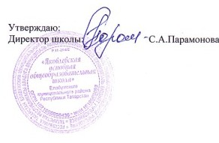
Расписание занятий школьного спортивного клуба «Вымпел»
МБОУ «Яковлевская основная школа» ЕМР РТ
на 2025-2026 учебный год

Название кружка | Понедельник | Вторник | Среда | Четверг | Пятница
Шахматы |  | 13.40-14.25 |  | 12.45-13.30 | 12.45-13.30
Юнармия |  |  | 13.40-14.25 | 13.40-14.25
ЮИД | 12.45-13.30 |  |  | 13.40-14.25

